Приложение №1 к решению Совета ГО г.Стерлитамак «О внесении изменений в Правила землепользования и застройки городского округа город Стерлитамак (в новой редакции)» от __________ № ____________

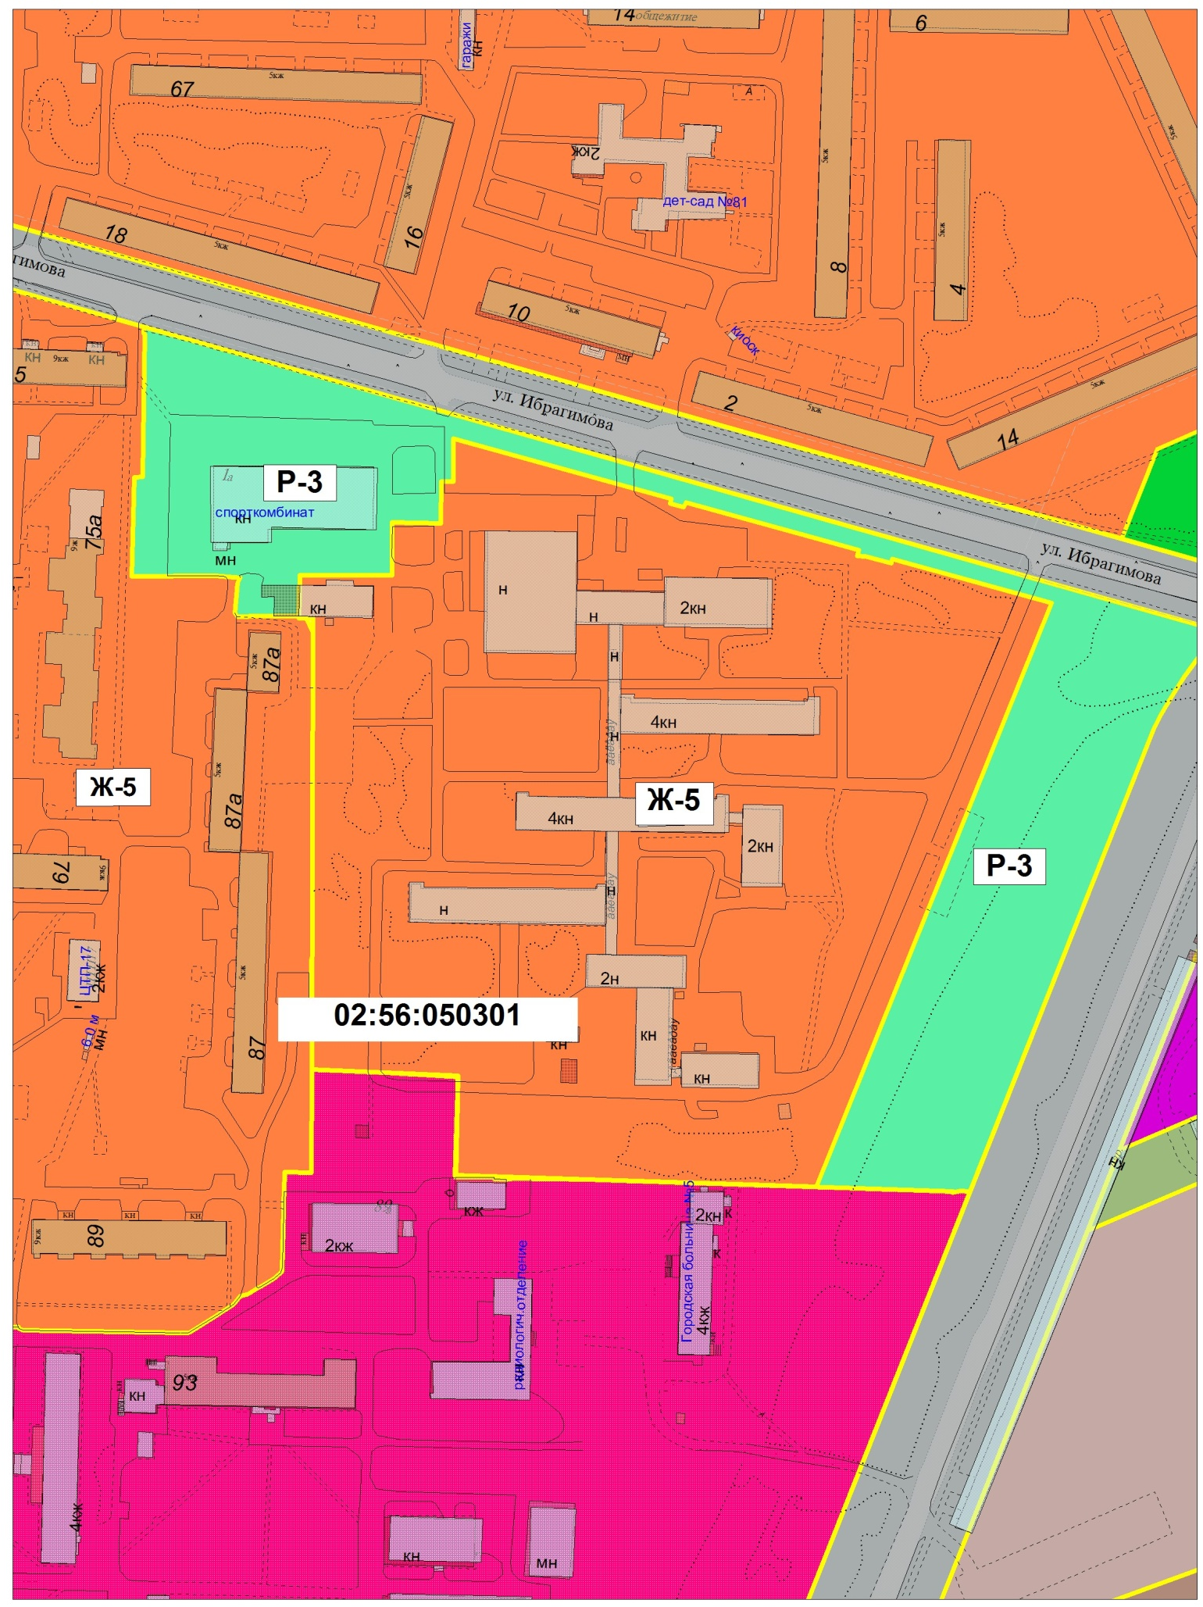
Приложение №2 к решению Совета ГО г.Стерлитамак «О внесении изменений в Правила землепользования и застройки городского округа город Стерлитамак (в новой редакции)» от __________ № ____________

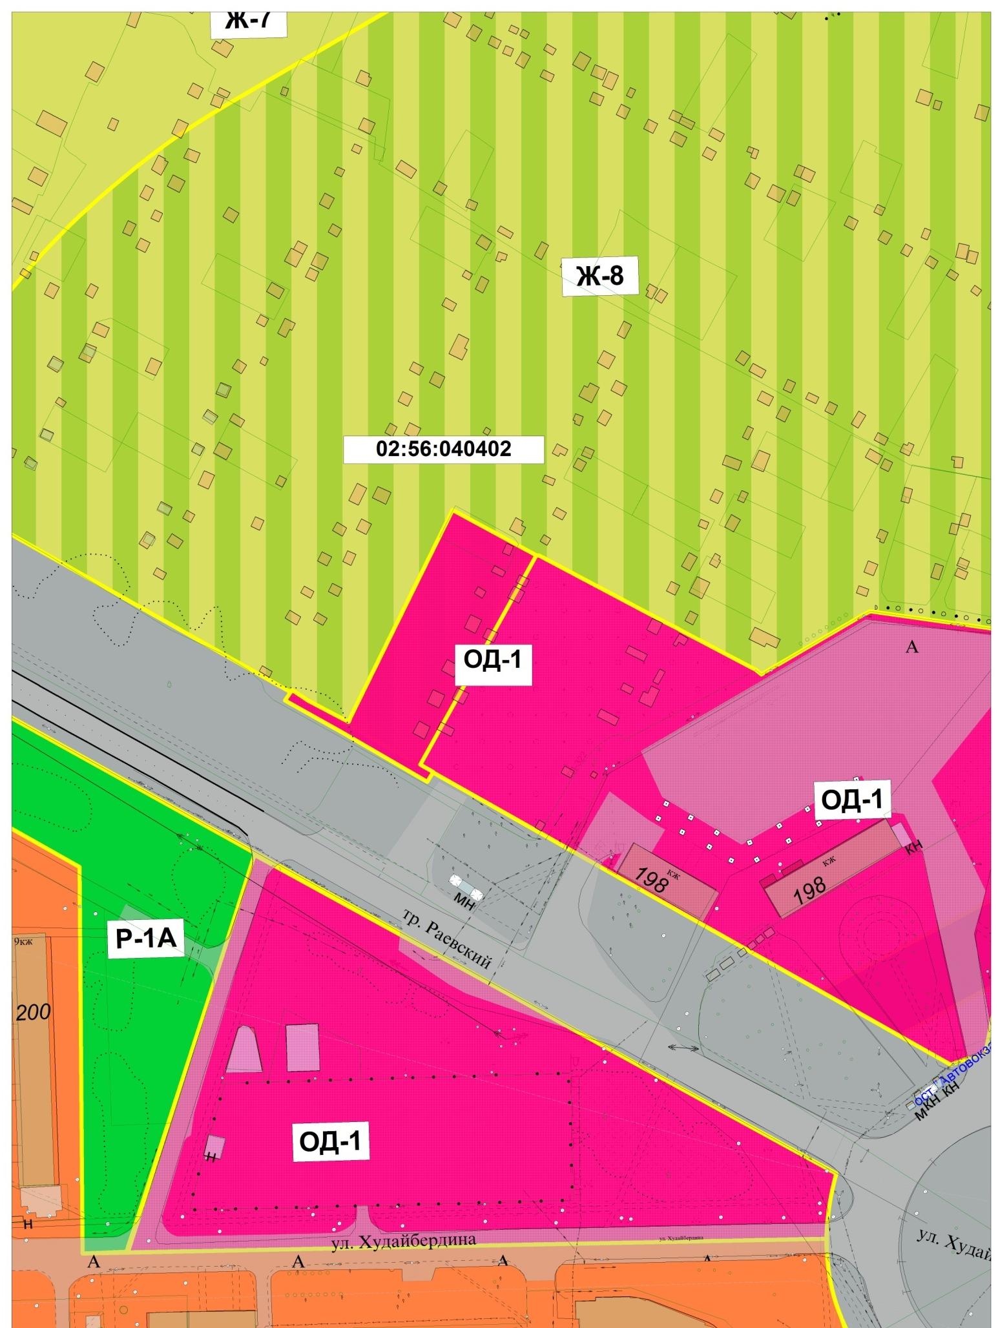
Приложение №3 к решению Совета ГО г.Стерлитамак «О внесении изменений в Правила землепользования и застройки городского округа город Стерлитамак (в новой редакции)» от __________ № ____________

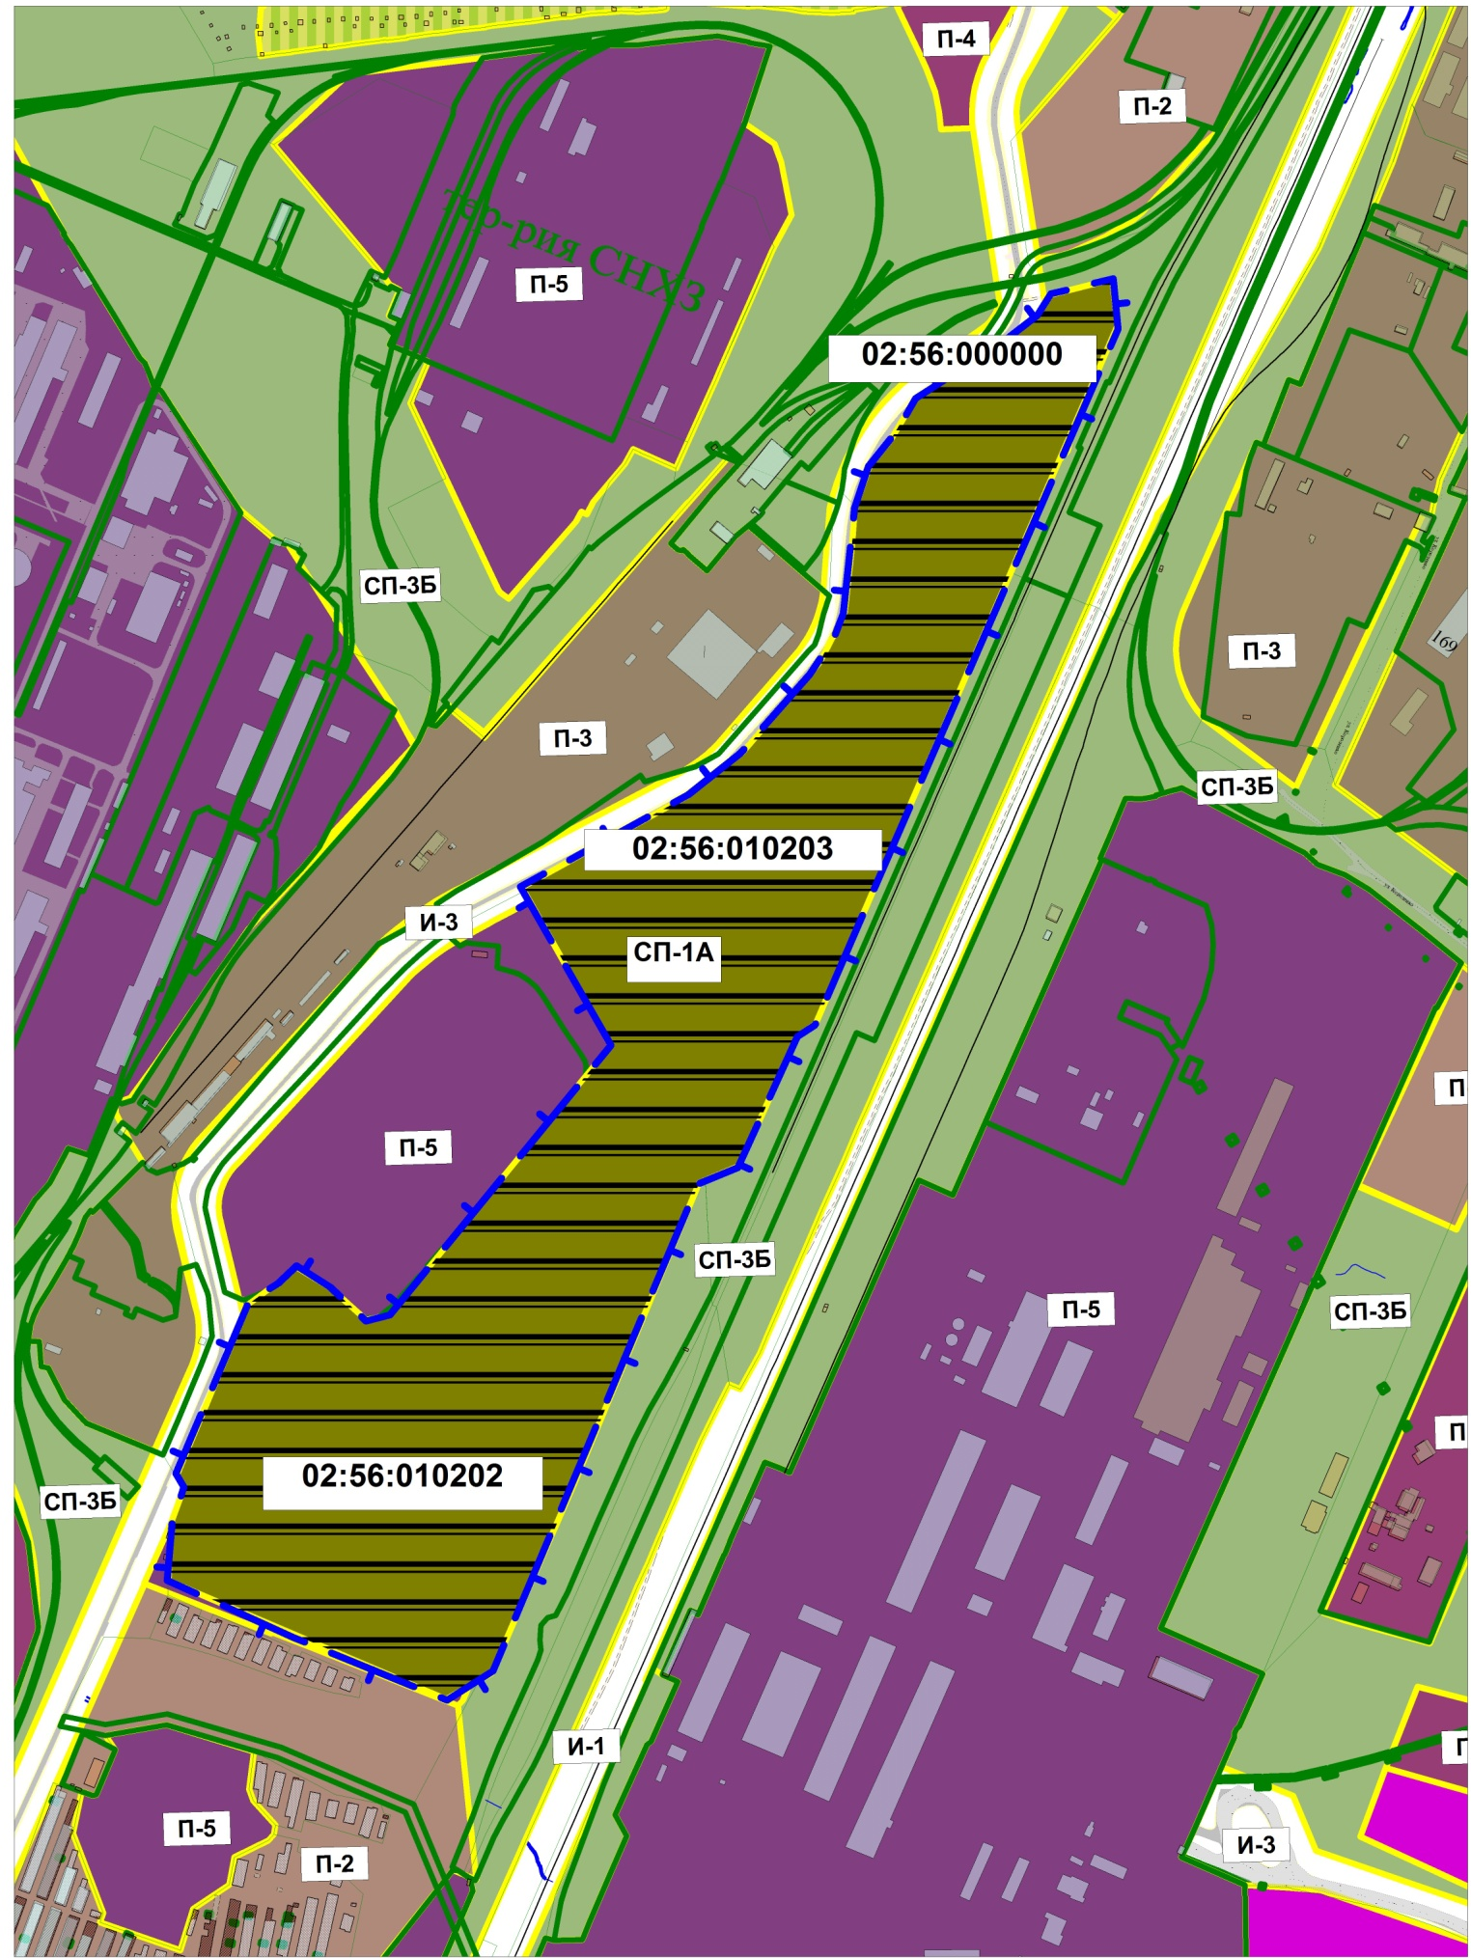
Приложение №4 к решению Совета ГО г.Стерлитамак «О внесении изменений в Правила землепользования и застройки городского округа город Стерлитамак (в новой редакции)» от __________ № ____________

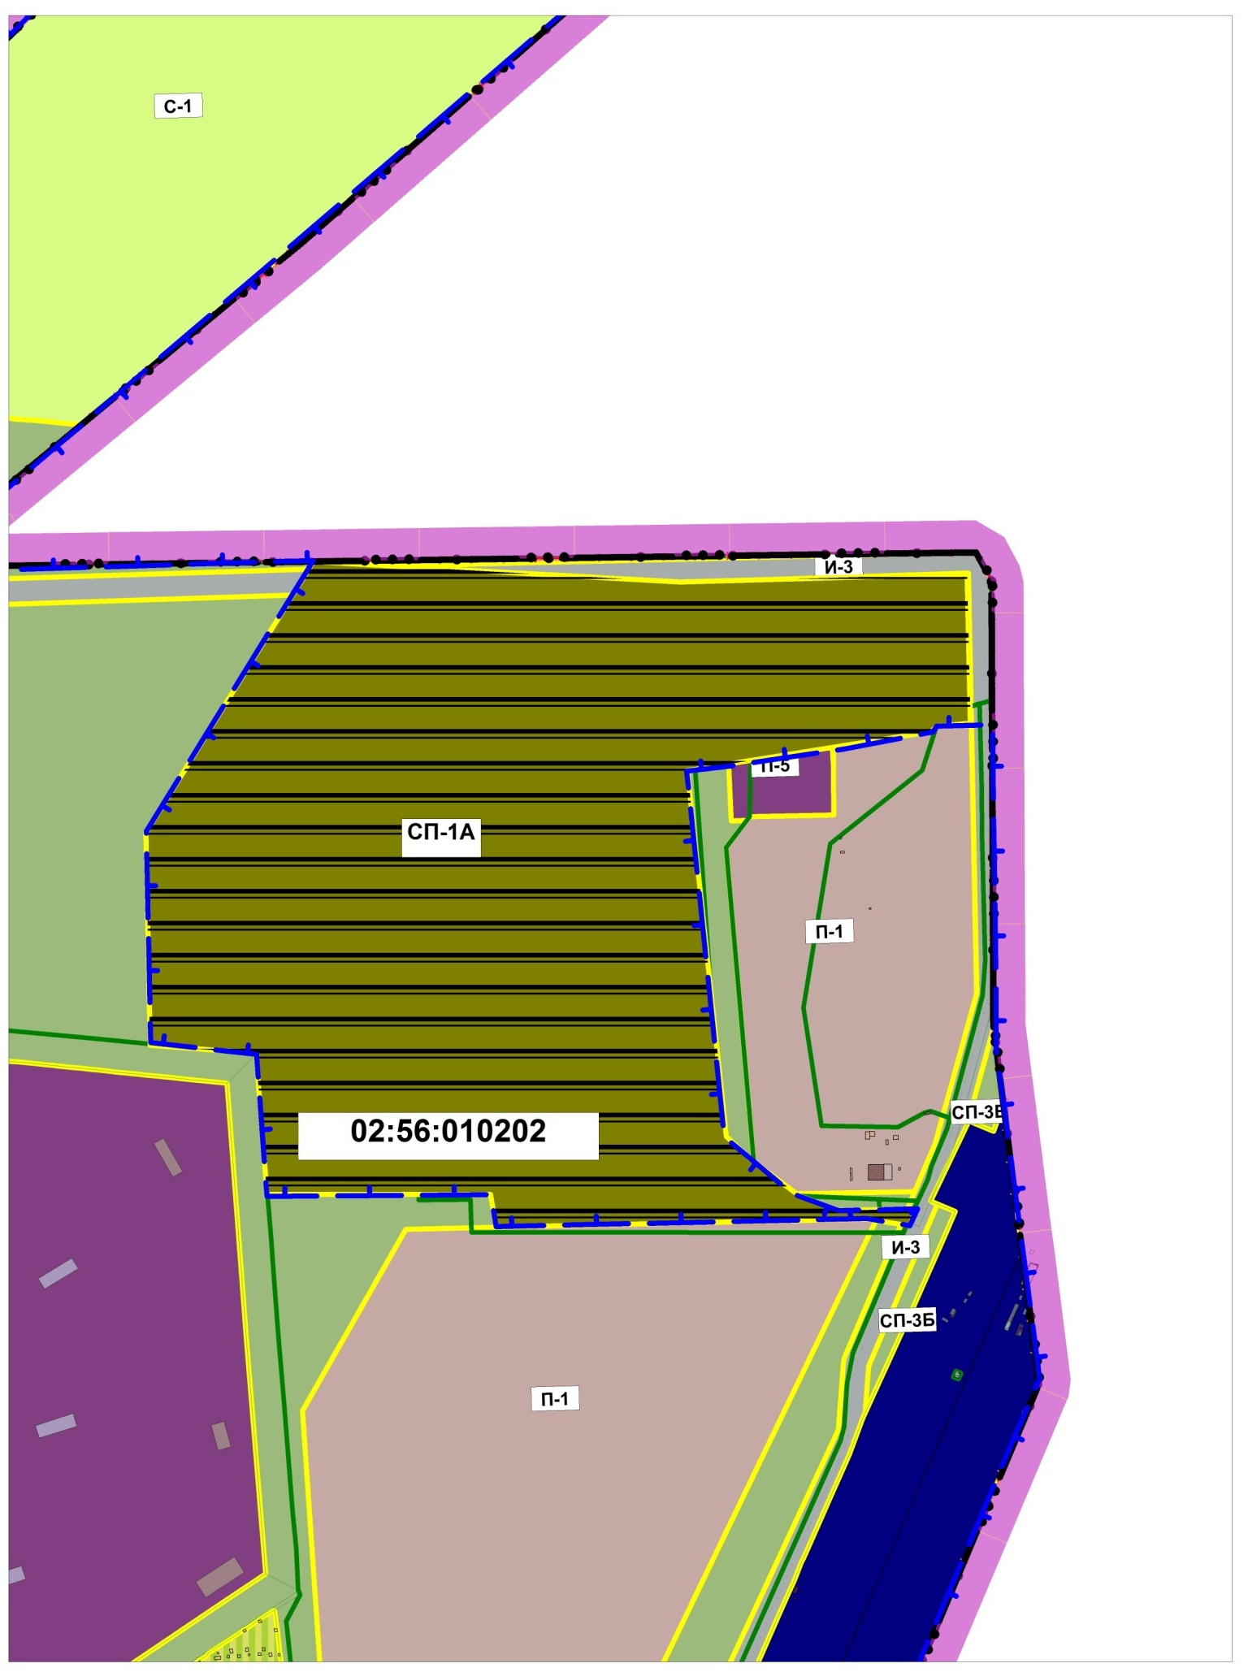
Приложение №5 к решению Совета ГО г.Стерлитамак «О внесении изменений в Правила землепользования и застройки городского округа город Стерлитамак (в новой редакции)» от __________ № ____________

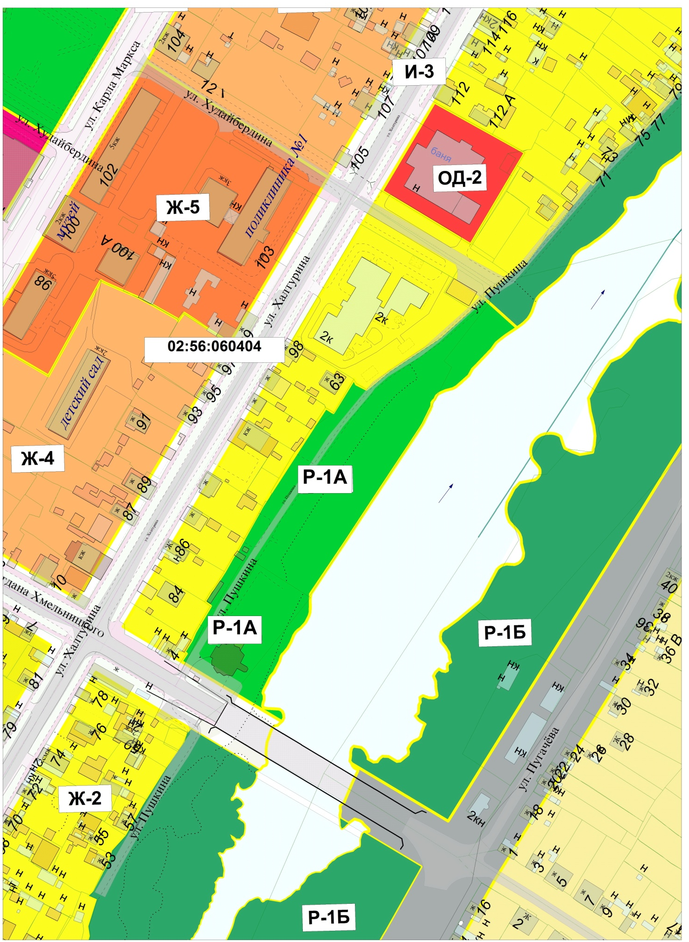

Приложение №6 к решению Совета ГО г.Стерлитамак «О внесении изменений в Правила землепользования и застройки городского округа город Стерлитамак (в новой редакции)» от __________ № ____________

